Reingeniería de las Líneas de Distribución de Vapor y Retorno de Condensado de un Laboratorio Farmacéutico de la Ciudad de Guayaquil

Gabriel José Gallegos Grunauer.
Ing. Jorge Duque Rivera.

Facultad de Ingeniería Mecánica y Ciencias de la Producción.
Escuela Superior Politécnica del Litoral
Campus Gustavo Galindo, Km 30.5 vía Perimetral
Apartado 09-01-5863. Guayaquil, Ecuador
Escuela Superior Politécnica del Litoral
Ingeniero Mecánico

gallegosgrunauer@gmail.com / jgallego@espol.edu.ec
jduque@espol.edu.ec

Resumen

En el presente trabajo se desarrolla la Reingeniería de los sistemas de distribución de vapor y retorno de condensado de un laboratorio farmacéutico de la ciudad de Guayaquil. Los sistemas antes mencionados, dentro de la empresa, son considerados críticos, ya que de estos dependen todos los procesos de manufactura que se dan dentro de las instalaciones de la fábrica.

Los sistemas de distribución de vapor y retorno de condensado del laboratorio entraron en funcionamiento hace ya 24 años y considerando el tiempo de servicio, el aumento en los costos de operación y mantenimiento, la presencia de roturas en tramos de las líneas de distribución de vapor, el desgaste de las tuberías, así como fugas de vapor y desgaste en el forro aislante, es necesario realizar una revisión de su estado actual de este sistema con el fin de hacer una actualización integral de todos los equipos y accesorios que los componen.

La metodología que se siguió en el desarrollo de este estudio empezó estableciendo una línea base de cada uno de los sistemas para luego determinar su consumo de vapor y entonces establecer la o las mejoras posibles de cada uno, para finalmente hacer mejoras globales al sistema de distribución de vapor y retorno de condensado.

La mejora más significativa que se desarrolla para este sistema es la instalación de un tanque de recuperación de vapor flash. El vapor flash que se recupera es reinyectado para alimentar el intercambiador de calor, el cual se disminuyo su presión de vapor a 15 psig, obteniéndose un ahorra anual de $23705.99

Palabras Claves: Reingeniería, Línea de distribución de vapor, Líneas de retorno de condensado.

1. Descripción y Análisis del sistema de generación, distribución vapor y retorno de condensado existente.

La descripción del sistema de vapor se realiza desde la etapa de generación, distribución a los puntos de consumo y culminando con el sistema de retorno de condensado.

La tabla 1 muestra las características principales de las calderas que se encuentran en servicio en el laboratorio farmacéutico.

  - Descripción del Sistema de Generación actual.
Tabla 1
Descripción de los Equipos de Generación de Vapor
Datos de Placa / Caldera | CB 600-70 | CB 100-100
Potencia (BHp) | 70 | 100
Consumo de Combustible aprox. (gph) | 19 | 30
Presión de Trabajo máxima (psig) | 150 | 150
Fecha de Manufactura | Abril / 1977 | Octubre / 2004

Las calderas consumen agua la cual primeramente es tratada en un ablandador, el mismo que es regenerado semanalmente o cuando este equipo lo necesite.

En cuanto a los controles de operación de las calderas, éstas por ser calderas piro tubulares menores que 6000 Kg/h de capacidad tienen control de nivel de agua de “un solo elemento” de tipo “todo o nada” (on-off) con dos alarmas de nivel alto y bajo apagando o poniendo en funcionamiento la bomba de alimentación. Las calderas también cuentan con un control de bajo nivel de agua con interruptor y alarma McDonnell tipo 150.

Es importante mencionar que el mantenimiento de las calderas y del ablandador se ejecuta acorde a un plan basado en las horas de funcionamiento de cada una de estas.

  - Análisis del Sistema de Distribución actual.

El sistema de distribución de vapor que actualmente está en funcionamiento está constituido por un distribuidor de vapor de 6 pulgadas de diámetro y 1.2 metros de longitud, el cual posee cuatro tuberías, dos para el ingreso del vapor que se genera en cada caldera y dos para distribuir el vapor hacia el piso técnico (línea principal) y otra línea que llega hasta el intercambiador de calor del cuarto de máquinas (línea 3). La línea principal se compone de dos ramales, la primera (línea 1) que nace en el distribuidor de vapor y llega hasta el autoclave localizado en el cuarto de microbiología; y el ramal secundario (línea 2) que nace del ramal principal y llega hasta el cuarto de aguas especiales.

En la tabla 2 (ver anexos) se muestra las características principales de los ramales principal y secundario.

El sistema de distribución de vapor que se encuentra en servicio presenta algunos inconvenientes, los mismos que son enunciados a continuación:

- El distribuidor y los ramales principales y secundarios de distribución de vapor no cuentan con una trampa de venteo. Éste equipo es importante debido a que en el arranque, cuando las líneas se encuentras llenas de aire, estos equipos ayuda a desplazar los gases no condensables fuera de las líneas de vapor, aumentado de ésta forma la eficiencia global del sistema, disminuir la corrosión en tuberías, entre otros beneficios.
- En lo referente a los sistemas de reducción de presión, se puede acotar que estos sistemas en su gran mayoría poseen un diseño inadecuado, debido a que en muchos de estos emplean dos trampas de vapor, uno aguas arriba y otra aguas abajo de la válvula reductora de presión (ver figura 1.1). Este diseño de los sistemas reductores de presión es inadecuado debido a que al elevar un tramo de la tubería, en el punto más bajo de esa sección se formará un sello de agua, por lo que es necesario instalar una trampa de vapor adicional, aguas abajo de la válvula reductor de presión, aumentando así los costos y tiempo de mantenimiento. Un diseño más adecuado de estos sistemas se muestra en la figura 2.1.
- Existen equipos los cuales están prestando servicio a una presión mayor a la necesaria para efectuar su trabajo, estos equipos son el intercambiador de calor y el tanque de agua deionizada caliente. En la tabla 3 (ver anexos) se detallan los equipos y la presión de trabajo el diámetro de la tubería de suministro de vapor.

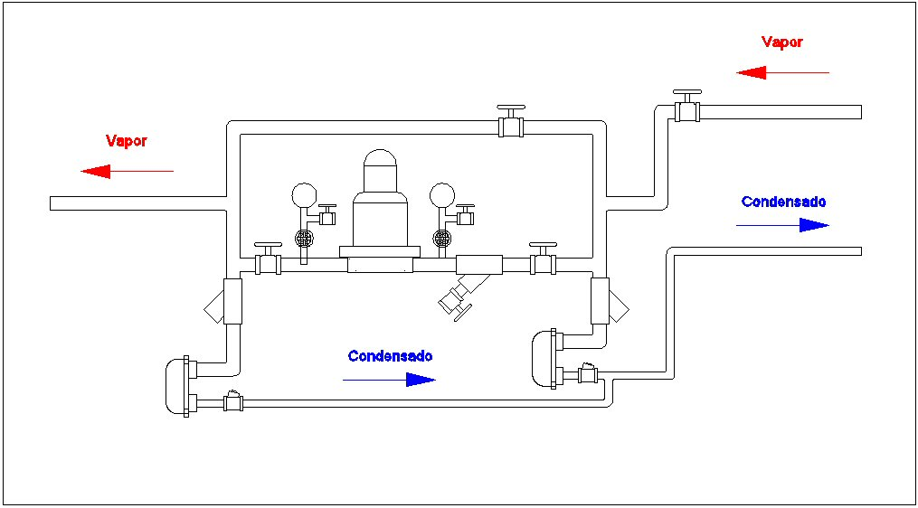
Figura 1.1 Diseño actual de los Sistemas de Reducción de Presión.

- En la tubería aguas abajo del sistema que reduce la presión del vapor del cuarto de estabilidad (figura 1.2) se puede apreciar la existencia de tres tramos de tubería en los cuales se aumenta su cota de elevación sin que exista su correspondiente pierna de extracción de condensado, ocasionando que se formen sellos o acumulaciones de agua en los puntos en donde se aumenta la cota, produciendo golpe de ariete y aumentando la corrosión en la línea
- El cuarto de estabilidad, los fines de semana, cuando la caldera se apaga; pierde su condición de mantener la temperatura interior a 40ºC, teniendo que poner calefactores de resistencia eléctrica para evitar el impacto adverso que tendría en la evaluación de los productos que se encuentran en esta área.

  - Análisis del Sistema de Retorno de Condensado actual.

El sistema de retorno de condensado está compuesto básicamente por los diferentes sistemas de extracción de condensado de los sistemas de reducción de presión, por las trampas de vapor de los equipos, las líneas de retorno de condesado, y por último, por el tanque de retorno de condensado.

La línea de retorno de condensado está compuesta por dos líneas principales que van paralelas a las líneas principales de vapor y que tienen un diámetro de 2 pulgadas; y por ramales secundarios y terciarios que conectan las trampas de vapor a la línea de retorno de condensado principal. Estos ramales secundarios y terciarios tienen 1/2 pulgada de diámetro en la mayoría de los casos.

En la tabla 4 (ver anexos) se detallan los diferentes sistemas de extracción de condensado y equipos que poseen trampas de vapor, así como el tipo de trampa de vapor que se encuentra instalada al momento del proyecto.

Al igual que se hizo en el punto anterior, a continuación se especifican los puntos en donde el sistema de retorno de condensado presenta problemas:

- En la figura 1.2 se puede apreciar que la pierna de extracción de condensado del distribuidor de vapor está subdimensionada tomando en consideración que el distribuidor tiene 6 pulgadas (150mm) de diámetro, y la pierna de extracción de condensado tiene 1 pulgada (25mm) de diámetro, lo que produce problemas al arranque del sistema tales como golpe de ariete y vibraciones en la tuberías. Ésta pierna de extracción de condensado debe de ser de 4” (100mm) de diámetro y tener una longitud de 300mm si la caldera arranca de forma asistida o 750mm de longitud si la caldera arranca de forma automática.
- A lo largo de toda la línea de distribución de vapor se puede apreciar la inexistencia de piernas de extracción de condensado que sirven para remover éste fluido de la tubería. Estos apéndices deben estar dispuestos cada 30 a 50 metro de tubería.
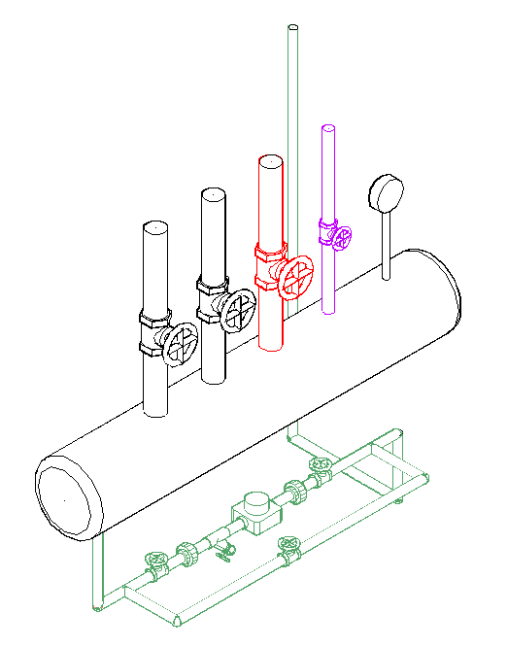
Figura 1.2. Esquema del distribuidor de vapor existente.

- Existen tramos de la tubería de distribución de vapor en los cuales se aumenta su cota vertical sin que exista la correspondiente pierna de extracción de condensado en ese punto.
- Se ha podido constatar, efectuando pruebas con el personal de mantenimiento, el mal funcionamiento de algunas trampas de vapor, lo que origina pérdidas de éste fluido. Actualmente estos equipos ya han recibido mantenimiento

  - Requerimientos de vapor del laboratorio farmacéutico.

Para determinar los requerimientos de vapor de cada una de las áreas de la planta primero se recurrió a revisar los respectivos manuales de cada uno de los equipos para luego, en caso de no haber esta información, hacer una estimación empleando un análisis termodinámico y aproximaciones dadas por los fabricantes de trampas de vapor.

En la tabla 5 (ver anexos) se muestra el consumo de vapor por equipo y su presión de trabajo.

- Diseño del Nuevo Sistema de Distribución de Vapor.

El trazado del nuevo sistema de distribución de vapor es muy similar al sistema que actualmente se encuentra en funcionamiento en el laboratorio farmacéutico, debido a que una de las limitaciones del proyecto es el espacio por donde van a pasar las líneas y que se debe tratar de utilizar los soportes existentes en cuanto sea posible y factible técnicamente para disminuir los costos del proyecto.

Los cambios que son fácilmente apreciables en el sistema aquí desarrollado se enlistan a continuación:
- Mejora en el diseño de los sistemas de reducción de presión de vapor debido a que el diseño actual es inadecuado;
- Retiro de las líneas de alimentación de vapor industrial de los autoclaves de las áreas No Lactámicos y Cefalosporinas.
- Reducción de presión de vapor del intercambiador de calor de 100psig a 15psig;
- Alimentación del intercambiador de calor con vapor flash;y,
- Reducción de presión de vapor del tanque de agua deionizada caliente de 100psig a 30psig.

En los planos 1 y 2 (ver anexos) se presentan los diseños que se encuentran en funcionamiento en el laboratorio farmacéutico y el diseño propuesto respectivamente.

Como puede percibirse, los cambios antes expuestos, hacen que los datos de la tabla 5 (ver anexos) sean erróneos en cuanto el consumo de vapor para el intercambiador de calor y el tanque de agua deionizada caliente. La tabla 6 (ver anexos) muestra los consumos de vapor de estos equipos con los cambios antes mencionados.

  - Dimensionamiento de las tuberías de distribución de vapor.

El dimensionamiento correcto de los diferentes tramos de tubería que forman el sistema de distribución de vapor yace en suministrar vapor con una temperatura, presión, cantidad y calidad que garanticen el óptimo desempeño de los equipos que hacen uso de este insumo.

Hay que tener en cuenta que para diseñar correctamente la tubería de suministro de vapor de cada equipo, hay que hacerlo dimensionando la tubería aguas arriba del sistema de reducción de presión y luego dimensionando la tubería aguas abajo del mencionado sistema.

La velocidad que debe tener el vapor en una tubería oscilar entre 25m/s a 40 m/s. La velocidad de 40 m/s debe ser considerada como límite extremo debido a que a mayores velocidades se presentarán los problemas antes descritos [4].

En la tabla 7 (ver anexos) muestra los puntos de consumo y las dimensiones de las tuberías aguas arriba y aguas debajo de los SRP calculados.

  - Diseño de los sistemas de reducción de presión de vapor.

El diseño de los sistemas de reducción de presión (SRP) de vapor, como su nombre lo indica, son los sistemas que reducen la presión del vapor que va a ser suministrado en cada uno de los equipos que consumen este insumo a la presión que el fabricante o el personal de mantenimiento indiquen.

En la figura 2.1 se muestra el diseño de los sistemas de reducción de presión del sistema propuesto, la misma que consta de las siguientes partes y/o accesorios:
- Separador de humedad (SSV).
- Filtro en Y (FY).
- Válvula reguladora de presión (VREG).
- Válvula de alivio o de seguridad (VSEG).
- Manómetros (MAN).
- Válvulas de paso (VBOL).
- By-pass.
- Pierna de extracción de condensado.

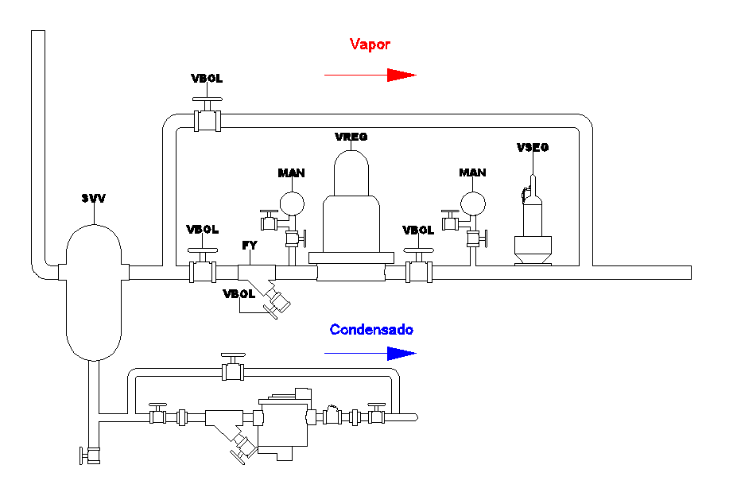
Figura 2.1 Diseño de los Sistemas de Reducción de Presión.

- Diseño del Nuevo Sistema de Retorno de Condensado.

El trazado del nuevo sistema de retorno de condensado, al igual que en el caso de las líneas de distribución de vapor, es muy similar al sistema que actualmente se encuentra en funcionamiento en el laboratorio farmacéutico, ya que básicamente sigue el mismo trazado que el sistema anterior debido a que dos de las limitaciones del proyecto son el espacio por donde van a pasar las líneas y la segunda, que se debe utilizar los soportes existentes en cuanto sea posible y factible técnicamente para disminuir los costos del proyecto.

Los cambios más apreciables en el nuevo sistema de retorno de condensado son:
- La instalación de 2 líneas adicionales, para el drenaje del condensado de 60 y 30 psig, dando un total de cuatro líneas de retorno de condensado;
- La instalación de un tanque de recuperación de vapor flash, el mismo que será alimentado con el condensado a 100 psig. El tanque flash va a estar presurizado a 15 psig.
- Instalación de piernas de extracción de condensado en todo el recorrido de la línea principal de distribución de vapor.

Un punto al que hay que prestar atención en el diseño de las líneas de retorno de condensado es que debido a la limitante de espacio y reducción de costos, se va a emplear los soportes existentes, los mismos que no cuentan con la pendiente adecuada que facilite el drenaje del condensado de las líneas que van al tanque flash o al tanque de retorno de condensado. Como consecuencia, las líneas principales y secundarias se encuentran inundadas, la mayor parte del tiempo, teniendo que tener una sección transversal mayor en comparación si las líneas no estuvieran inundadas.

  - Dimensionamiento de las tuberías de retorno de condensado.

El dimensionamiento de las líneas de retorno de condensado se hacen en orden inverso a las líneas de distribución de vapor, es decir, que primero se dimensiona las líneas que drenan el condensado de los equipos y piernas de extracción de condensado para finalmente terminar dimensionando las líneas de retorno de condensado que llegan hasta el tanque flash o al tanque de retorno de condensado.

El dimensionamiento de los diferentes tramos de tubería que componen el sistema de retorno de condensado debe estar acorde a las condiciones de servicio a las que van a estar sujetas, en la mayoría de los casos éstas van a estar inundadas la mayor parte del tiempo de servicio, además de ahí que tomar en cuenta la condición de flujo bifásico del condensado que pasa por las líneas, debido a que existirá una porción de vapor flash que se formará en su interior.

En la tabla 8 (ver anexos) muestra los puntos de extracción de condensado y las dimensiones de las tuberías calculadas.

  - Diseño y Selección de los accesorios de los sistemas de extracción de condensado (SEC).

El diseño de los sistemas de extracción de condensado es mucho más sencillo que el diseño de los sistemas de reducción de presión ya que la cantidad de accesorios es menor y por ende, más fáciles de diseñar.

En la figura 3.2 se muestra la configuración típica de los sistemas de reducción de presión, la misma que consta de las siguientes partes y/o accesorios:
- Trampa de vapor (TV).
- Filtro en Y (FY).
- Válvula Check o válvula de no retorno (VCH).
- Válvulas de paso (VBOL).
- By-pass.

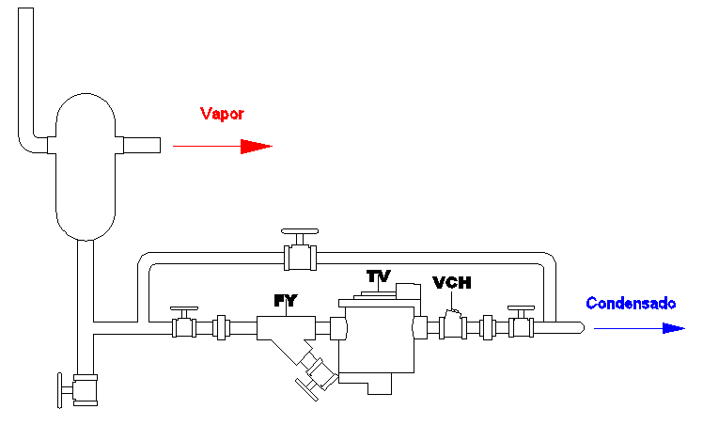
Figura 3.2 Configuración Típica de los SEC.

  - Diseño y Selección del Sistema de Recuperación de Vapor.

Antes de empezar a hacer el diseño y selección del sistema de recuperación de vapor flash primero debemos de saber qué es el vapor flash.

El vapor flash o vapor secundario se forma cuando condensado caliente o agua de caldera se encuentra bajo presión es llevada a una presión menor, parte de este líquido se re-evapora transformándose en lo que llamamos vapor flash o vapor secundario.

¿Por qué es importante el vapor flash? Es vapor flash es importante debido a que este contiene una gran carga térmica que puede ser usada para hacer una operación económica de la planta.

La figura 3.3 muestra un diseño general de un sistema de recuperación de vapor flash.

En la figura se puede apreciar los siguientes componentes:
1.- Tanque flash. Que es el reservorio en donde llega el condensado a condiciones de saturación y se expande la presión deseada.
2.- Sistema de extracción de condensado. Que en este caso esta compuesto sólo por la trampa de vapor y que lleva el condensado a baja presión hasta la línea de retorno de condensado.
3.- Válvula de contra presión con piloto externo. Es el corazón del sistema de recuperación de vapor ya que sirve para mantener el tanque flash a la presión a la que se va a recuperar el vapor flash.
4.- Línea de alimentación de vapor. Esta línea sirve para alimentar de vapor al equipo que se suministra vapor en caso que el sistema de recuperación de vapor entre en mantenimiento.
5.- Válvula de venteo. Que sirve para expeler todos los gases incondensables que entren a este sistema.

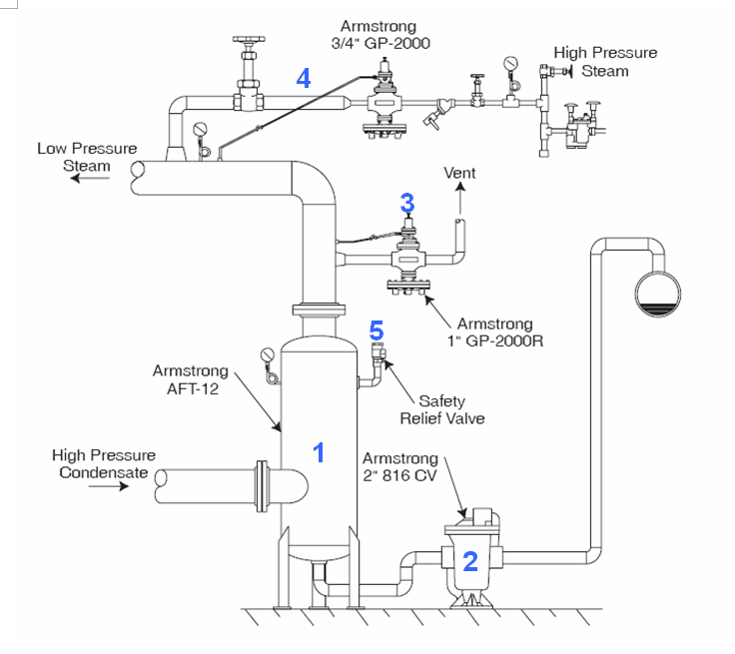
Figura 3.3 Diseño General de un sistema de recuperación de vapor (2).

- Análisis Comparativo entre la Instalación Existente y la Instalación Diseñada y cálculo de retorno de la inversión.

El siguiente análisis comparativo está basado en la evaluación de las mejoras e innovaciones del nuevo sistema en contraste con el sistema actual, desde un punto de vista puramente técnico.

Los resultados obtenidos en la evaluación finalmente se traducirán como un ahorro energético y económico, con lo cual posteriormente se podrá invertir en mejoras de otras facilidades de producción de la planta.

  - Aspectos Técnicos

Al comparar el sistema que actualmente se encuentra en servicio en la planta con el sistema propuesto en la presente tesis. A continuación señalaremos los puntos de mayor relevancia, considerando los respectivos aspectos técnicos.

- Instalación de piernas de extracción de condensado a lo largo de la tubería de distribución de vapor.
- Dimensionamiento correcto de la Pierna de extracción de condensado del distribuidor de vapor.
- Reducción de la presión de trabajo de algunos equipos.
- Rediseño de los Sistemas de reducción de presión.
- Instalación de un Sistema de Recuperación de Vapor.

  - Aspectos Económicos.

En este punto se presentarán los costos de los materiales y/o equipos requeridos para la instalación del sistema aquí diseñado. El costo por el montaje del sistema estará compuesto únicamente por el costo de la mano de obra la una compañía hará el montaje de la línea de distribución de vapor de 3”, los costos por el montaje del resto de partes del sistema se supondrán cero debido a que el personal de mantenimiento desarrollará esta labor.

Para la instalación del sistema de distribución de vapor y retorno de condensado se requieren los siguientes equipos y materiales, los mismos que se muestran en la tabla 9 (ver anexos).

El costo por el montaje de la línea de 3” es de $7,498.80 el cual incluye:

- Suministro de un soldador y dos ayudantes,
- Maquina soldadora, con cables para 220v, cable porta electrodo, cable porta maza, mascara para soldar.
- Equipo de oxicorte completo (mangueras, reguladores, mezclador, cilindro de gas y cilindro de oxigeno.
- Pulidor para disco de 7’’ a 9’’.
- Pulidor para disco de 4.5’’
- Consumibles del soldador (guantes de soldador, mangas de cuero, mandil de cuero, escarpines, cristales oscuros y claros).
- Suministro del oxigeno y del oxigeno para el equipo de oxicorte
Fuente: Fire Install S.A. (Instfire)

Entonces, sumando el costo de los materiales, equipos y accesorios más la mano de obra de la instalación de la tubería de 3”, el costo total del sistema de distribución de vapor y retorno de condensado es de $ 39,566.31

Para la instalación del forro aislante para el sistema de distribución de vapor y retorno de condensado se requieren las siguientes cantidades de cañuela aislante, los mismos que se muestran en la tabla 10 (ver anexos).

La instalación de las cañuelas aislantes la hace le mismo personal de La Ferretera, ya que el montaje del forro aislante se encuentra incluida en la cotización.

Para la instalación de este sistema, se requieren los siguientes equipos y materiales, los mismos que se muestran en la tabla 11 (ver anexos).

La cantidad invertida en la renovación del sistema de distribución de vapor y retorno de condensado es:

Equipos y accesorios Sist. Distr. Vapor y Ret. Condensado. | $ 32,067.51
Montaje de Línea de Distribución de vapor de 3”. | $ 7,498.81
Suministro e Instalación de Cañuela Aislante. | $ 7,210.82
Equipos Sistema Recuperación de Vapor Flash. | $ 6054.86
TOTAL | $52,831.97

El sistema de recuperación de vapor flash puede generar hasta 113.56 Kg/h de vapor, además la planta trabaja de lunes a sábado las 24 horas, 50 semanas al año aproximadamente, por lo que la cantidad de vapor que se recuperará anualmente es:

$$\begin{aligned}6\frac{\text{dias}}{\text{semana}}⋅\frac{\text{24}\text{horas}}{1\text{día}}⋅\frac{\text{113}\text{.}\text{56}\text{Kg}}{1\text{hora}}=\text{16352}\text{.}\text{64}\frac{\text{Kg}}{\text{semana}} \\ \\ \text{16352}\text{.}\text{64}\frac{\text{Kg}}{\text{semana}}⋅\text{50}\frac{\text{semanas}}{\text{año}}=\text{817632}\frac{\text{Kg}}{\text{año}}\end{aligned}$$

Como el costo de producir 1 kilogramo de vapor es de $0.02133, el ahorro que se obtendrá anualmente mediante el Sistema de Recuperación de vapor

$$\text{817632}\frac{\text{Kg}}{\text{año}}⋅0\text{.}\text{02133}\frac{\$}{\text{Kg}}=\text{17440}\text{.}\text{09}\frac{\$}{\text{auales}}$$

Al realizar la reducción de la presión de operación del intercambiador de calor y del tanque de agua deionizada se obtendrá un ahorro de 40.80Kg/h de vapor, lo que implica un ahorro anual de:

$$\begin{aligned}\text{40}\text{.}\text{80}\frac{\text{Kg}}{h}⋅\text{24}\frac{h}{\text{día}}⋅6\frac{\text{días}}{\text{semana}}⋅\text{50}\frac{\text{semanas}}{\text{año}}=\text{293760}\frac{\text{Kg}}{\text{año}} \\ \\ \text{293760}\frac{\text{Kg}}{\text{año}}⋅0\text{.}\text{02133}\frac{\$}{\text{Kg}}=\$\text{6265}\text{.}\text{90}\text{anuales}\end{aligned}$$

El ahorra anual que se obtendrá con el sistema de recuperación de vapor flash y por la disminución de la presión de vapor del intercambiador de vapor es el siguiente:

$$\$\text{17440}\text{.}\text{09}+\$\text{6265}\text{.}\text{90}=\$\text{23705}\text{.}\text{99}\text{anuales}$$

Entonces, el tiempo de amortización del proyecto es de 2 años y 8 meses, desde la puesta en servicio del sistema de recuperación de vapor.

- Conclusiones y resultados

Luego de haber obtenido los resultados mediante el análisis del sistema propuesto, se concluye lo siguiente:

- Se puede concluir que en la instalación de vapor existente, se hallan tramos de tubería de vapor y retorno de condensado que no se encuentran correctamente dimensionadas, lo cual provoca en la instalación fenómenos con golpes de ariete y erosiones al usar tramos de menor diámetro que el requerido, o elevar el costo de la instalación y mantenimiento por usar tuberías sobredimensionadas.
- Se concluye que al rediseñar los sistemas de reducción de presión de vapor, se obtiene un ahorro en la instalación y mantenimiento del sistema de distribución de vapor debido a reducción de fugas de vapor a través de las trampas y accesorios.
- Se puede concluir que al instalar, de forma adecuada, equipos auxiliares como venteadores y rompedores de vacío se obtendrá una mayor eficiencia del sistema de distribución de vapor, ya que “…bajo ciertas condiciones tan poco como 1/2 o 1% de aire por volumen de vapor puede reducir la eficiencia en la transferencia de calor en un 50% (2)”, además de que se alargará la vida útil de los sistemas de distribución de vapor y retorno de condensado al expulsar con mayor rapidez el CO2 y otros gases incondensables que se encuentren en las tuberías durante el arranque o que ingresen durante el servicio de la misma.
- El sistema de recuperación de vapor flash permitirá obtener un ahorro de $17440.09 anuales en combustible, agua y productos químicos, logrando que la planta funcione a un nivel de eficiencia mayor.
- El ahorro que se obtiene al disminuir la presión de vapor del intercambiador de vapor y del tanque de agua deionizada es de $6265.90 anuales.
- Se concluyó que al ampliar el plan de mantenimiento preventivo, agregando los equipos y accesorios que componen el sistema aquí propuesto, es una mejora substancial, debido a que de esta forma se asegurará el buen funcionamiento de los equipos que hacen uso del vapor, además de disminuir el riesgo de que se presenten fugas en la trampas de vapor y accesorios, lo que evita el desperdicio de este insumo, disminuyendo los costos operativos de este sistema, además de disminuir el stock de repuestos en bodega.
- Finalmente se concluye que el tiempo de retorno de la inversión para cambiar el sistema actual de distribución de vapor y retorno de condensado por el sistema desarrollado en la presente tesis es de aproximadamente 2 años y 8 meses.

